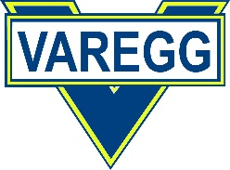
PM Klubbmesterskap
Søndag 08.12.2019
Arena: Badstuen

Parkering: Ved Mulen Barnehage

Start: mellom kl. 14.00 – 14:50. Mål stenger kl. 15.15

Format: Det er mulighet å løpe samme løypa to ganger hvor man kan vinne KM tittel etter første førsøk. Etter andre forsøk man kan vinne premie med minst mulig tid forskjellen mellom første og andre forsøk.
Premier: Vi setter pokaler for vinnerene av klubmesterskapet i klasser H/D på A løypa, og H/D på B løypa. Alle unge N løpere få premier.
Løyper:
Løype | Nivå | Lengde | Klasser | Målestokk
A, B, N | A, B, C | 1.7 1.5 1.1km | H og D | 1:4000

Kart: Utsnitt av Bergen sentrum kart. Målestokk 1:4000. Ekvidistanse 2m.

Terreng: Det blir 90% asfalt, 10% gress/gruss. Terrengsko anbefales.

Løypelegger/ Løpsleder: Vyacheslav Mukhidinov
Tidtakking: Tore Nymark

Vel Møtt!

